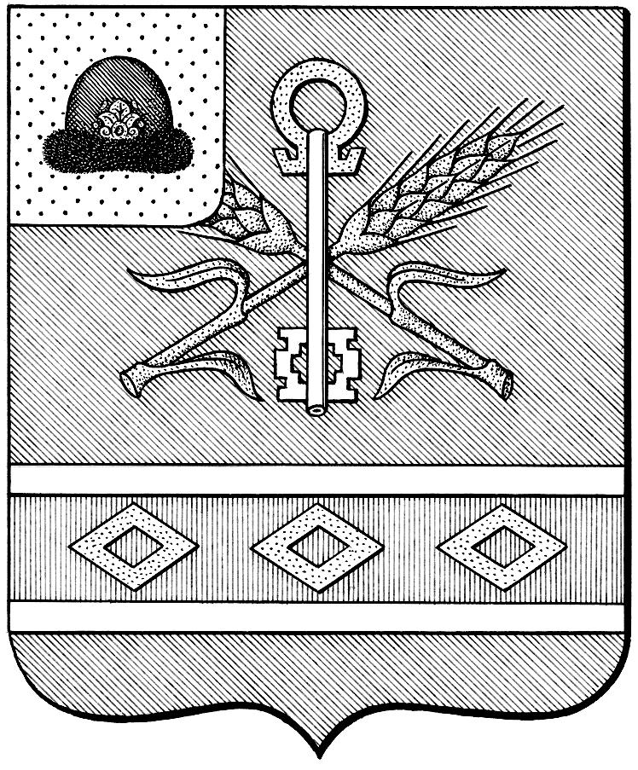

УПРАВЛЕНИЕ ОБРАЗОВАНИЯ И МОЛОДЕЖНОЙ ПОЛИТИКИ МУНИЦИПАЛЬНОГО ОБРАЗОВАНИЯ - КОРАБЛИНСКИЙ МУНИЦИПАЛЬНЫЙ РАЙОН
РЯЗАНСКОЙ ОБЛАСТИ

391200, Рязанская обл., г. Кораблино, ул. Карла Маркса, 7.
Телефон/факс: (49143) 50 -3-44 E-mail: korablinorono@yandex.ru
ОКПО 02115055, ОГРН 1026200661321, ИНН/КПП 6206012459/620601001

Исх. № 1037  от 20.10.2016 г | Руководителям ОО

Уважаемые руководители!
УО и МП Кораблинского района на основании информационного письма МО РО от 20.10.2016 года №ОК/12-7138 сообщает, что с 27 по 30 октября 2016 г. в образовательных организациях пройдет Всероссийский урок безопасности школьников в сети Интернет (далее - Единый урок).
Единый урок будет проходить при активной поддержке Минобрнауки России, Минкомсвязи России, министерства образования Рязанской области.
Единый урок представляет собой цикл мероприятий для школьников, направленных на повышение уровня кибербезопасности, обеспечение внимания родительской и педагогической общественности к проблеме детской безопасности в сети Интернет и развитие цифровой грамотности у школьников.
В рамках оказания методической помощи педагогическим работникам образовательных организаций по проведению вышеуказанного урока на сайтах www.apkro.ru. (подраздел «Всероссийский урок безопасности» раздела «Тематические уроки») и www.ceтевичок.рф. будут размещены соответствующие информационные материалы.
Просим организовать активное участие педагогических работников, обучающихся в проведении Единого урока.
С целью привлечения широкого внимания родительской общественности и школьников к вопросам кибербезопасности рекомендуем размещать информацию о мероприятиях, проводимых в рамках Всероссийской акции на сайтах образовательных организаций.
Отчет о проделанной работе необходимо направить в наш адрес до 31 октября 2016 года.
И.о. начальника: И.В. Боткина
Исп. О.В. Чулкова
(49143) 5-05-47

